การสนับสนุนการเลี้ยงลูกด้วยนมแม่อย่างเดียว 6 เดือน ตอน 3

เทวินทร์ วารีศรี * ปร.ด (จิตวิทยา)

การเลี้ยงลูกด้วยนมแม่ที่ให้ผลประโยชน์สูงสุดกับลูกน้อย คือ การให้นมแม่อย่างเดียวโดยไม่ให้น้ำหรืออาหารเสริมอื่นใด ในช่วง 6 เดือนแรก หลังจากนั้นจึงให้น้ำและอาหารเสริมตามวัยควบคู่กับนมแม่จนลูกอายุ 2 ปี
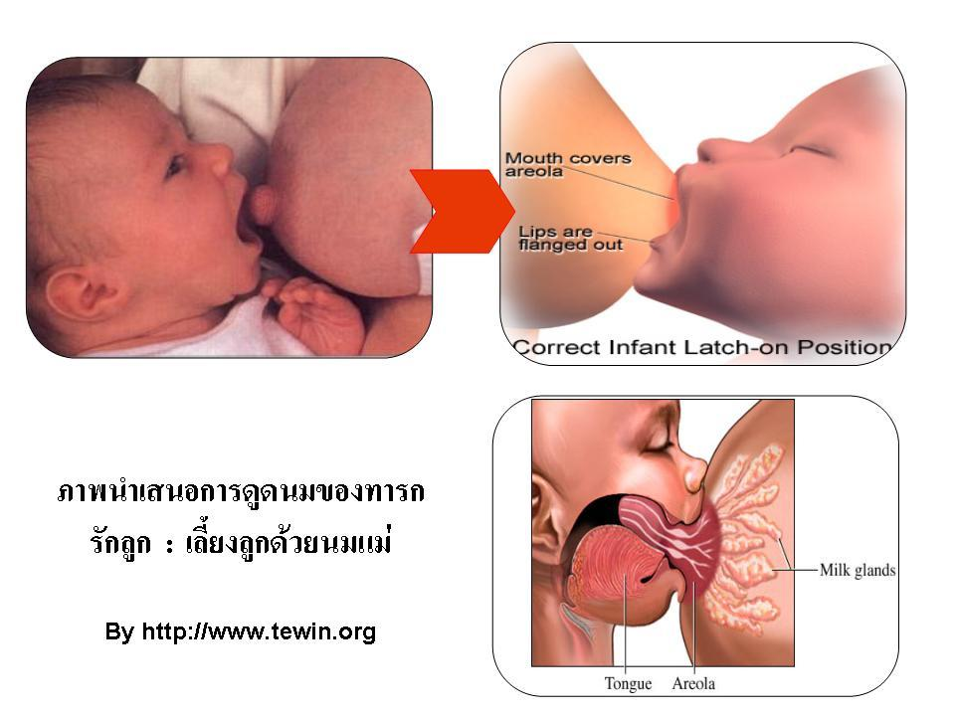

นมแม่ เป็นพื้นฐานสำคัญของชีวิต ลูกดูดนมแม่ ได้รับมากกว่าสารอาหาร และยังได้ความรัก ความอบอุ่น ลูกน้อยรู้สึกปลอดภัย
นมแม่มีคุณค่ามากกว่าที่คิด สะดวก สะอาดปลอดภัย ที่สำคัญ นมแม่มีคุณค่าทางอาหาร ปรับตามช่วงอายุของลูกน้อย เมื่อลูกเติบโตขึ้น จาก 1 เดือน เป็น 2 เป็น 3 เดือน น้ำนมแม่ จะปรับตามช่วงอายุลูก
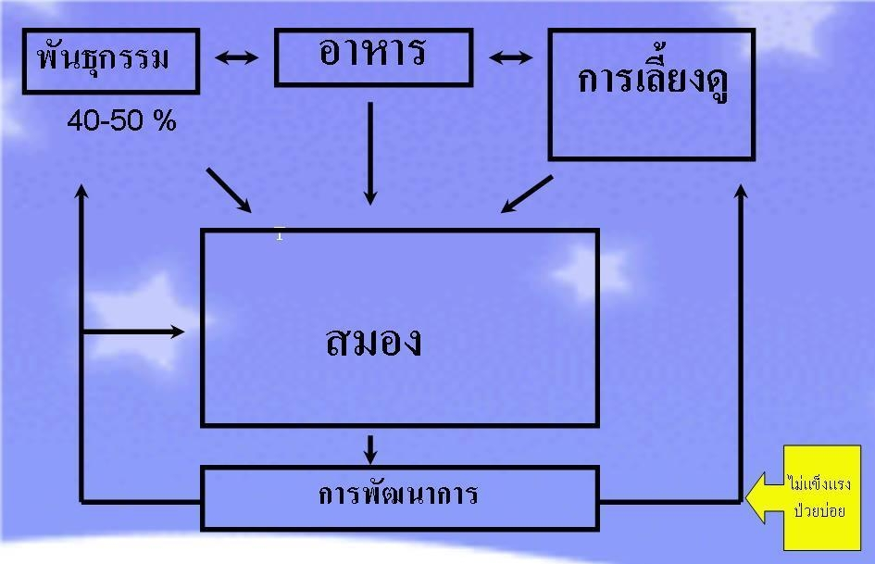

เราปรารถนาอยากได้ลูกแข็งแรง ฉลาด พัฒนาการสมวัย นมแม่มีส่วนสำคัญอย่างมาก ลองพิจารณาภาพด้านบน อธิบายตามภาพได้ว่า การที่เด็กจะฉลาด มีพัฒนาการสมวัย สมองมีส่วนสำคัญ

สมองดี มีส่วนจากพันธุกรรม (ส่วนหนึ่ง ไม่มากหรอก) ตรงนี้หมายถึง ลูกได้จากคุณพ่อ คุณแม่ ต่อมาก็เป็น อาหาร อาหารดีมีประโยชน์ ส่งผลให้สมองดี ในเด็กเล็ก อาหารที่ดี มีประโยชน์ คือ นมแม่ (มีประโยชน์ เหมาะสมกับการพัฒนาร่างกาย พัฒนาสมอง) พันธุกรรม อาหารและ ที่สำคัญไม่น้อยกว่ากันคือการเลี้ยงดู มีส่วนอย่างมากที่จะปลูกฝัง ฟูมฟัก ให้มีการพัฒนาการตามช่วงวัย
* นักวิชาการสาธารณสุขชำนาญการ กลุ่มพัฒนาการส่งเสริมสุขภาพ ฯ ศูนย์อนามัยที่ 2 สระบุรี

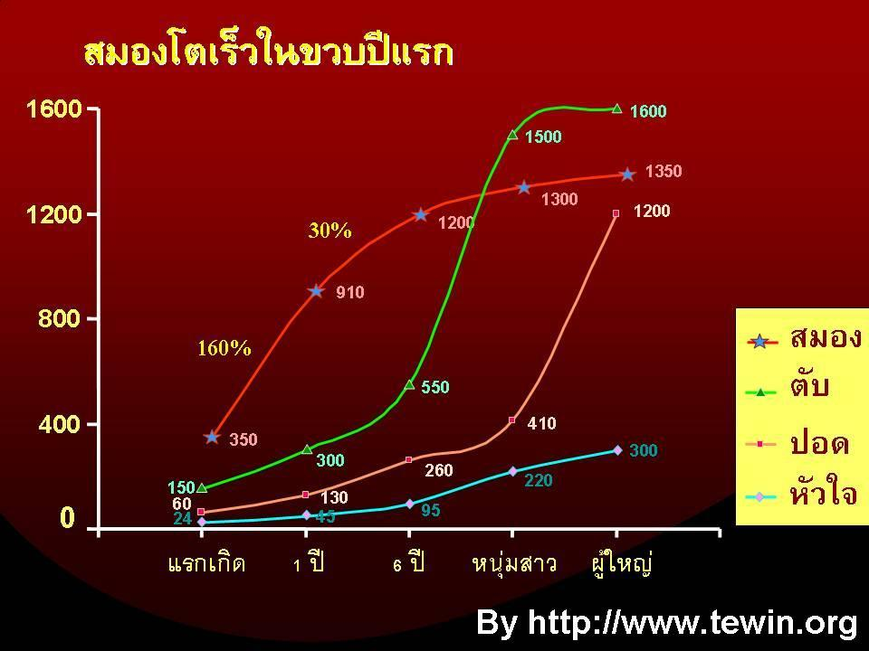

สมองโตเร็วในขวบปีแรก...ลองพิจารณา อวัยวะที่มีพัฒนาการเร็วๆกันนะครับ เช่น หัวใจ ปอด ตับ และสมอง จะเห็นนะครับว่า สมองโตเร็วมากๆในช่วงต้นของชีวิต จะช่วยได้อย่างมากครับ หากสนับสนุนด้วยการเลี้ยงลูกด้วยนมแม่ได้อาหารที่ดีมีประโยชน์ สมองจะได้มีพัฒนาการที่ดี

.................................................................................................................................................

แหล่งอ้างอิง
เทวินทร์ วารีศรี. (2555). สาระนมแม่ เล่ม 3. สระบุรี: ทีมงานวิทยากรคุณภาพ. โรงพิมพ์สระบุรี.

